Приложение № 1
ТРЕБОВАНИЯ НА ЗАКУПКУ СПЕЦИАЛЬНОЙ ОДЕЖДЫ, СПЕЦИАЛЬНОЙ ОБУВИ И ДРУГИХ СРЕДСТВ ИНДИВИДУАЛЬНОЙ ЗАЩИТЫ
№ п/п | Наименование: | Цвет: | Материал, фасон, покрой | Размеры | Рост | Кол-во | Ед изм | Соответствие стандартам
1. | 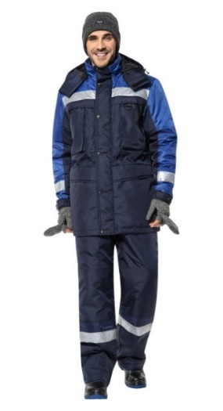  Куртка на утепляющей прокладке для защиты от общих производственных загрязнений и механических воздействий, мужская | Синий/ темно-синий/серый/темно-серый | Удлиненная, приталенная, утепленная с ветровлагозащитной прокладкой с капюшоном. Климатический пояс не ниже III. Ткань верха: смесовая или полиэстер с водоотталкивающей пропиткой. Утеплитель: синтепон, 3 слоя.  Регулировки: по талии, манжетам, низу куртки.  Застежка на молнии. Плотность ткани: не менее 180 г/м² | 48-50  52-54  48-50  52-54  56-58  60-62  64-66  48-50  52-54  56-58  60-62  64-66  68-70  72-74  52-54  56-58 | 158-164  158-164  170-176  170-176  170-176  170-176  170-176  182-188  182-188  182-188  182-188  182-188  182-188  182-188  194-200  194-200 | 3  3  40  30  30  20  5  40  30  20  20  5  5  5  3  3 | шт | ТР ТС 019/2011
Общее количество |  |  |  |  |  | 262
2. | 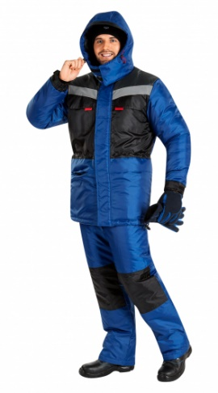  Костюм на утепляющей прокладке для защиты от общих производственных загрязнений и механических воздействий, мужской | Синий/ темно-синий/серый/темно-серый | Комплектация: куртка, брюки (полукомбенезон). Ткань верха: смесовая или полиэстер с водоотталкивающей пропиткой. Климатический пояс не ниже III. Куртка с ветровлагозащитной прокладкой. Световозвращающие полосы: по кокеткам полочек и спинки. Утеплитель: синтепон, куртка 3 слоя, брюки 2 слоя.  Регулировки: по талии, манжетам, низу куртки.  Застежка на молнии. Плотность ткани: не менее 180 г/м² | 48-50  52-54  56-58  60-62  48-50  52-54  56-58  60-62  68-70  72-74 | 170-176  170-176  170-176  170-176  182-188  182-188  182-188  182-188  182-188  182-188 | 30  22  30  10  30  20  20  10  5  3 |  | ТР ТС 019/2011
Общее количество |  |  |  |  |  | 105
3. | Куртка мужская утепленная (для ИТР), мужская  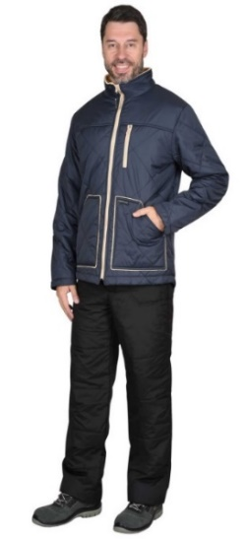 | Синий/ темно-синий/серый/темно-серый | Куртка мужская, утеплённая, стёганная с утеплителем. Климатический пояс не ниже III. Куртка прямого силуэта с центральной застёжкой на молнии, с карманами.  Ткань верха: смесовая или полиэстер с водоотталкивающей пропиткой. Плотность ткани: не менее 230 г/м² | 48-50  52-54  56-58  60-62  64-66  48-50  52-54  56-58  60-62  64-66 | 170-176  170-176  170-176  170-176  170-176  182-188  182-188  182-188  182-188  182-188 | 15  18  5  5  3  18  18  10  5  5 | шт | ТР ТС 019/2011
Общее количество |  |  |  |  |  | 102
4. | Костюм женский для защиты от общих производственных загрязнений и механических воздействий  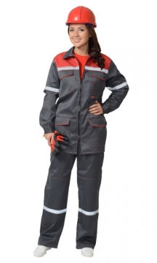 | Синий/ темно-синий/серый/темно-серый | Комплектация: куртка, брюки. Куртка прямого силуэта, с центральной застежкой на молнию. Брюки застегиваются на молнию или молнию и кнопку. Наличие светоотражающих полос. Усиленные накладки от протираний на коленях и локтях. Ткань: хлопок/ смесовая (не менее 70% хлопка). Плотность ткани: не менее 240 г/м² | 40-42  44-46  48-50  60-62  40-42  44-46  48-50  64-66 | 158-164  158-164  158-164  158-164  170-176  170-176  170-176  170-176 | 5  3  15  5  3  5  10  5 | шт | ГОСТ 12.4.280-2014  ТР ТС 019/2011
Общее количество |  |  |  |  |  | 51
5. | 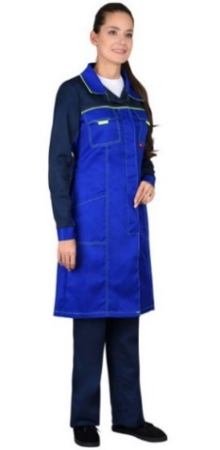  Халат женский для защиты от общих производственных загрязнений и механических воздействий | Синий/ темно-синий/серый/темно-серый | Халат женский полуприлегающего силуэта с центральной застежкой на пуговицах. Отложной воротник. Наличие карманов. Ткань: хлопок/ смесовая (не менее 70% хлопка). Плотность ткани: не менее 240 г/м² | 40-42  44-46  48-50  52-54  56-58  60-62  40-42  44-46  48-50  52-54  60-62 | 158-164  158-164  158-164  158-164  158-164  158-164  170-176  170-176  170-176  170-176  170-176 | 2  2  3  3  3  2  3  2  3  3  8 | шт | ГОСТ 12.4 280-2014  ТР ТС 019/2011
Общее количество |  |  |  |  |  | 34
6. | Костюм мужской для защиты от общих производственных загрязнений и механических воздействий, мужской  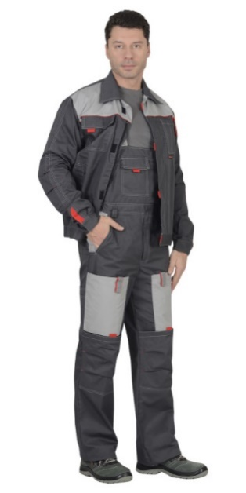 | Синий/ темно-синий/серый/темно-серый | Комплектация: куртка, полукомбенезон.  Куртка прямого силуэта, короткая, с воротником стойка, с центральной застёжкой на молнию или липучку, с верхними и нижними карманами, с притачным поясом. Рукава с манжетами на кнопках. Полукомбинезон с верхним накладным карманом, нижними внутренними боковыми карманами, с наколенниками, по спинке вставлена резинка.  Ткань: хлопок/ смесовая (не менее 70% хлопка). Плотность ткани: не менее 240 г/м² | 48-50  44-46  48-50  52-54  56-58  60-62  44-46  48-50  52-54  56-58  60-62  68-70  72-74  48-50  52-54  68-70 | 158-164  170-176  170-176  170-176  170-176  170-176  182-188  182-188  182-188  182-188  182-188  182-188  182-188  194-200  194-200  194-200 | 10  20  50  20  80  30  30  50  10  80  30  7  5  2  6  2 | Шт. | ТР ТС 019/2011  ГОСТ 12.4.280-2014
Общее количество |  |  |  |  |  | 430
7. | Костюм для защиты от общих производственных загрязнений и механических воздействий (для ИТР), мужской  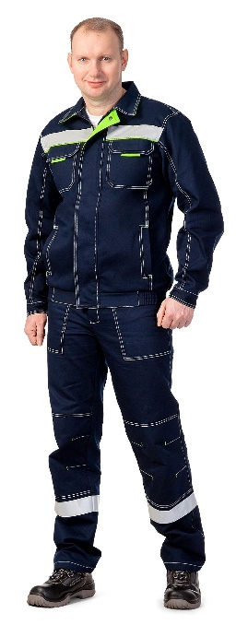 | Синий/ темно-синий/серый/темно-серый | Комплектация: куртка, брюки.  Куртка прямого силуэта, короткая, с воротником стойка, с центральной застёжкой на молнию или липучку, с верхними и нижними карманами, с притачным поясом. Рукава с манжетами на кнопках. Брюки с боковыми карманами, с наколенниками. Застежка на молнию и пуговицу.  Ткань: хлопок/ смесовая (не менее 70% хлопка). Плотность ткани: не менее 240 г/м² | 48-50  52-54  44-46  48-50  52-54  56-58  60-62  44-46  48-50  52-54  56-58  60-62 | 158-164  158-164  170-176  170-176  170-176  170-176  170-176  182-188  182-188  182-188  182-188  182-188 | 10  10  10  15  30  5  10  10  40  40  5  10 | шт | ТР ТС 019/2011  ГОСТ 12.4.280-2014
Общее количество |  |  |  |  |  | 195
8. | Костюм для защиты от общих производственных загрязнений и механических воздействий (для ИТР), женский  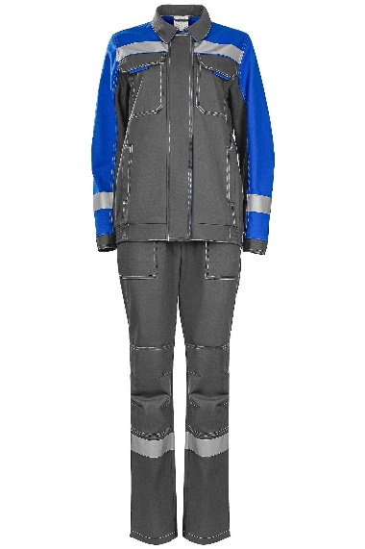 | Синий/ темно-синий/серый/темно-серый | Комплектация: куртка, брюки.  Куртка прямого силуэта, короткая, с воротником стойка, с центральной застёжкой на молнию или липучку, с верхними и нижними карманами, с притачным поясом. Рукава с манжетами на кнопках. Брюки с боковыми карманами, с наколенниками. Застежка на молнию и пуговицу.  Ткань: хлопок/ смесовая (не менее 70% хлопка). Плотность ткани: не менее 240 г/м² | 40-42  44-46  48-50  52-54  56-58  60-62  40-42  44-46  48-50  52-54 | 158-164  158-164  158-164  158-164  158-164  158-164  170-176  170-176  170-176  170-176 | 5  5  5  5  5  5  5  3  5  3 |  | ТР ТС 019/2011  ГОСТ 12.4.280-2014
Общее количество |  |  |  |  |  | 46
9. | Костюм для защиты от повышенных температур  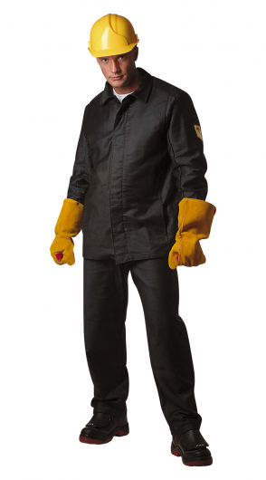 | Черный | Комплектация: куртка, брюки. Застежка: на куртке - потайная, на пуговицах; на брюках –на молнии и пуговицах. Ткань: хлопок (молескин) 100%, огнестойкая пропитка. Плотность ткани: не менее 280 г/м². Защита от повышенных температур (теплового излучения, конвективной теплоты, кратковременного контакта с нагретой поверхностью, кратковременного воздействия открытого пламени), искр, брызг расплавленного металла. Уровни защиты A1, B1, C1, F1, Ти, Тт, Тп, То, Тр. Усилительные накладки: на полочках, рукавах, передних половинках брюк. | 60-62  48-50  52-54  52-54  56-58  56-58  72-74 | 170-176  170-176  170-176  182-188  170-176  182-188  182-188 | 5  10  10  10  10  10  4 | Шт | ТР ТС 019/2011  ГОСТ ISO 11612-2014  ГОСТ Р 12.4.297-2013
Общее количество |  |  |  |  |  | 59
10. | Костюм для защиты от повышенных температур и брызг расплавленного металла (костюм сварщика)  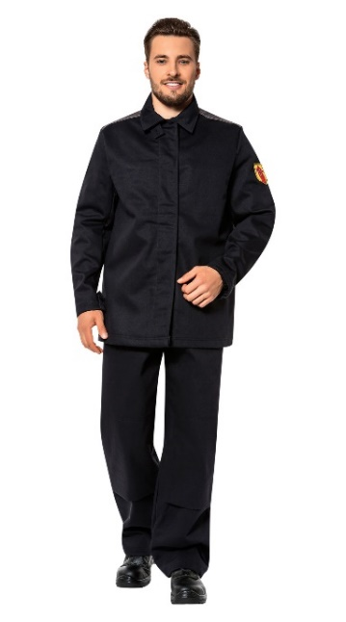 | Черный | Комплектация: куртка, брюки. Застежка: на куртке - потайная, на пуговицах; на брюках – на молнии и пуговицах. Ткань: хлопок 100%, огнестойкая пропитка. Защита от искр и брызг расплавленного металла, 1 класс защиты, Тр. Защита от повышенных температур (теплового излучения, конвективной теплоты, кратковременного воздействия открытого пламени), Ти, Тт, То. Усилительные накладки: на полочках, рукавах, передних половинках брюк. | 44-46  48-50  48-50  52-54  52-54  56-58  56-58  60-62  68-70  56-58 | 170-176  170-176  182-188  170-176  182-188  170-176  182-188  170-176  170-176  194-200 | 3  3  4  3  3  2  2  2  2  2 | шт | ТР ТС 019/2011  ГОСТ 12.4.280-2014  ГОСТ 12.4.250-2013  ГОСТ 12.4.297-2013
Общее количество |  |  |  |  |  | 26
11. | Куртка на утепляющей прокладке (для рабочих), женская  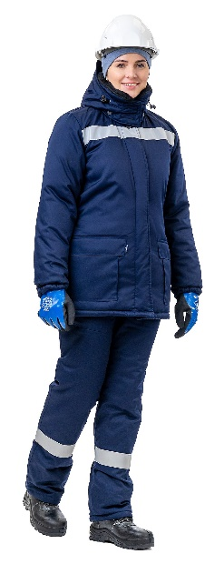 | Синий/ темно-синий/серый/темно-серый | Куртка прямого силуэта, короткая, с воротником стойка, с центральной застёжкой на молнию или липучку, с верхними и нижними карманами, с притачным поясом. Рукава с манжетами на кнопках. Застежка на молнию или пуговицу. Ткань: хлопок/ смесовая (не менее 30% хлопка). Плотность ткани: не менее 180 г/м² | 40-42  44-46  48-50  52-54  56-58  60-62  40-42  44-46  48-50  52-54  56-58  60-62  64-66  68-70 | 158-164  158-164  158-164  158-164  158-164  158-164  170-176  170-176  170-176  170-176  170-176  170-176  170-176  170-176 | 3  3  3  4  4  4  3  2  3  4  4  4  2  2
Общее количество |  |  |  |  |  | 45
12. | Костюм на утепляющей прокладке (для рабочих), женский | Синий/ темно-синий/серый/темно-серый | Комплектация: куртка, брюки (полукомбенезон). Ткань верха: смесовая или полиэстер с водоотталкивающей пропиткой. Климатический пояс не ниже III. Куртка с ветровлагозащитной прокладкой. Световозвращающие полосы: по кокеткам полочек и спинки. Утеплитель: синтепон, куртка 3 слоя, брюки 2 слоя.  Регулировки: по талии, манжетам, низу куртки.  Застежка на молнии. Плотность ткани: не менее 180 г/м² | 48-50  52-54  56-58  60-62  44-46  48-50  52-54  60-62 | 158-164  158-164  158-164  158-164  170-176  170-176  170-176  170-176 | 2  2  2  2  2  2  2  2
Общее количество |  |  |  |  |  | 16
13. | Куртка на утепляющей прокладке (для ИТР), женская  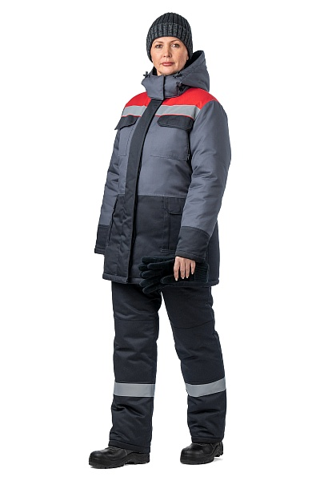 | Синий/ темно-синий/серый/темно-серый | Куртка прямого силуэта, короткая, с воротником стойка, с центральной застёжкой на молнию или липучку, с верхними и нижними карманами, с притачным поясом. Рукава с манжетами на кнопках. Застежка на молнию или пуговицу. Ткань: хлопок/ смесовая (не менее 30% хлопка). Плотность ткани: не менее 210 г/м² | 44-46  48-50  52-54  56-58  60-62  44-46  48-50  52-54  56-58  60-62  64-66 | 158-164  158-164  158-164  158-164  158-164  170-176  170-176  170-176  170-176  170-176  170-176 | 3  5  6  4  4  2  5  6  4  4  4
Общее количество |  |  |  |  |  | 47
14. | 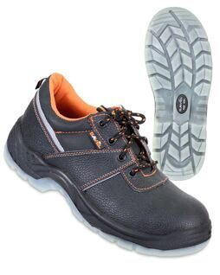  Ботинки кожаные с поликарбонатным/ композитным подноском, женские | Черный | Материал верха: кожа. Защитный подносок поликарбонатный/композитный для защиты от ударов в носочной части энергией 200 Дж. Шнуровка. Подошва обуви литьевого метода крепления, маслобензостойкая. | р.35  р.36  р.37 |  | 4  4  5 | пара | ТР ТС 019/2011  ГОСТ 12.4.137-84
Общее количество |  |  |  |  |  | 13
15. | Сапоги кожаные утепленные с защитным подноском  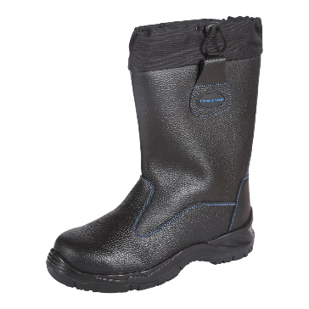 | Черный | Материал верха: кожа. Защитный подносок поликарбонатный/композитный для защиты от ударов в носочной части энергией 200 Дж. Подошва обуви литьевого метода крепления, маслобензостойкая. Высота: не менее 300 мм | р.41  р.42  р.43  р.44  р.45  р.46 |  | 2  4  4  5  3  2 | пара | ТР ТС 019/2011  ГОСТ Р 12.4.187-97  ГОСТ 28507-99  ГОСТ 12.4.177-89  ГОСТ 12.4.137-2001  ГОСТ 12.4.032-95
Общее количество |  |  |  |  |  | 20
16. | Ботинки кожаные с защитным подноском для защиты от повышенных температур, искр и брызг  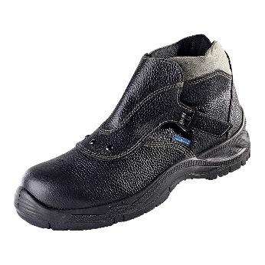 | Черный | Материал верха: термостойкая кожа.  Защитный подносок поликарбонатный/композитный для защиты от ударов в носочной части энергией 200 Дж. Подошва обуви литьевого метода крепления, маслобензостойкая. Модель с защитным клапаном. | р.41  р.42  р.43  р.44  р.45  р.46 |  | 8  8  8  5  2  2 | пара | ГОСТ Р 12.4.187-97  ГОСТ 28507-99  ГОСТ 12.4.177-89  ГОСТ 12.4.137-2001  ГОСТ 12.4.032-95  ТР ТС 019/2011
Общее количество |  |  |  |  |  | 33
17. | 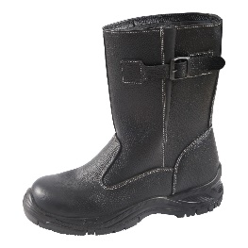  Сапоги кожаные с защитным подноском для защиты от повышенных температур, искр и брызг расплавленного металла | Черный | Материал верха: термостойкая кожа.  Защитный подносок поликарбонатный/композитный для защиты от ударов в носочной части энергией 200 Дж. Подошва обуви литьевого метода крепления, маслобензостойкая. Модель с защитным клапаном. Высота: от 280 мм. | р.41  р.42  р.43  р.44  р.45  р.46 |  | 1  2  3  4  2  1 | пара | ТР ТС 019/2011
Общее количество |  |  |  |  |  | 13
18. | Ботинки кожаные с защитным подноском для защиты от повышенных температур на термостойкой подошве  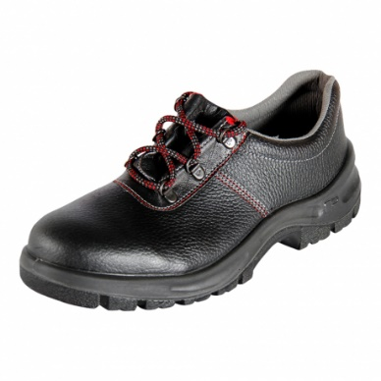 | Черный | Материал верха: кожа.  Защитный подносок поликарбонатный/композитный для защиты от ударов в носочной части энергией 200 Дж. Подошва обуви литьевого метода крепления, маслобензостойкая, обладает антистатическими свойствами. | р.36  р.37  р.38  р.39  р.40  р.41  р.42  р.43  р.44  р.45  р.46 |  | 4  10  15  15  3  7  15  14  4  2  1 | пара | ГОСТ Р 12.4.137-84  ГОСТ 28507-90  ГОСТ Р 12.4.187-97  ТР ТС 019/2011
Общее количество |  |  |  |  |  | 90
19. | Каска защитная с храповиком и вентиляцией  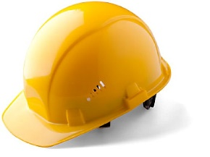 | Оранжевый | Материал корпуса: ABS-пластик. Материал оголовья: текстильный материал  Температурный режим: от -30°C до +50°C. Крепление оголовья: в шести точках. Крепление других видов СИЗ: пазы для крепления наушников и щитков. Регулировка оголовья: храповой механизм.  Мягкая налобная лента + вентиляция на корпусе. |  |  | 100 | шт | ТР ТС 019/2011
20. | Каска защитная с храповиком и вентиляцией | Белый | Материал корпуса: ABS-пластик. Материал оголовья: текстильный материал  Температурный режим: от -30°C до +50°C. Крепление оголовья: в шести точках. Крепление других видов СИЗ: пазы для крепления наушников и щитков. Регулировка оголовья: храповой механизм.  Мягкая налобная лента + вентиляция на корпусе. |  |  | 100 | шт | ТР ТС 019/2011
21. | 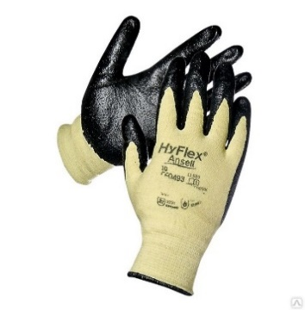  Перчатки маслостойкие, механически прочные | Любой | Маслостойкие с тонким полиуретановым покрытием ладони, класс вязки не менее 13. Стойкие к истиранию. Облегают руку. |  | (S) 8  (М) 9  (L) 10  (XL) 11 | 200  400  700  800 | пара | ТР ТС 019/2011
Общее количество |  |  |  |  |  | 2000
22. | Перчатки трикотажные с точечным полимерным покрытием  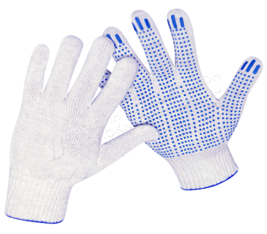 | Любой | Перчатки трикотажные кругловязанные с эластичной манжетой  Основа: хлопок, смесовая пряжа  Покрытие: ПВХ  Тип покрытия: точка (ладонь)  Класс вязки: не менее 10.  Количество нитей: не менее 4 |  | (L) 10  (М) 9 | 12000  8000 | пара | ТР ТС 019/2011  ГОСТ 12.4.252-2013
Общее количество |  |  |  |  |  | 20000
23. | Перчатки комбинированные для погрузочно-разгрузочных работ  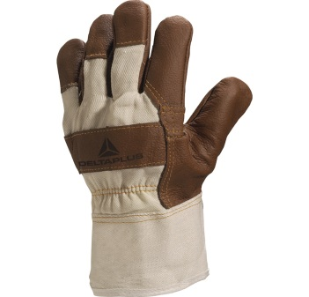 | Любой | Перчатки комбинированные. Кожа/спилок с Х/Б.  Высокая устойчивость к истиранию, разрывам.  Ладонная часть –кожа/спилок; тыльная сторона – хлопчатобумажная ткань. |  |  | 150 | пара | ГОСТ 12.4.252-2013  ТР ТС 019/2011
24. | Перчатки с защитным покрытием, морозостойкие с шерстяными вкладышами  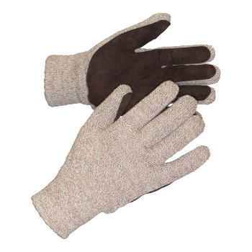 | Любой | Перчатки полушерстяные с накладными из спилка |  |  | 300 | пара | ГОСТ 12.4.252-2013  ТР ТС 019/2011
25. | Перчатки-краги с полным нитриловым покрытием  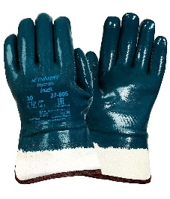 | Любой | Маслобензостойкие высокопрочные эластичные перчатки. Тип манжеты: притачная крага. Длина: от 240 мм. |  | (L) 10  (М) 9 | 50  50 | пара | ТР ТС 019/2011
Общее количество |  |  |  |  |  | 100
26. | 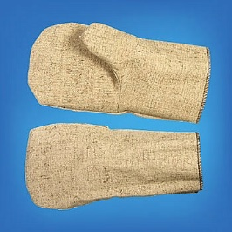  Рукавицы брезентовые | Любой | Предназначены для защиты рук от механических воздействий и общих производственных загрязнений, от искр, брызг расплавленного металла и окалины. Материал: брезент. |  |  | 100 | пара | ТР ТС 019/2011
27. | Перчатки для защиты от повышенных температур (до 350 °С)  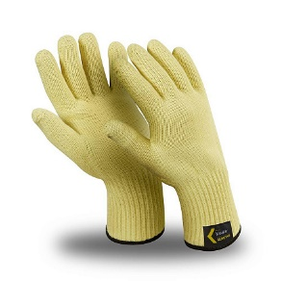 | Любой | Защита от контактного тепла до 350 °С. Не поддерживает горение и не плавится. Удлиненный манжет для защиты части предплечья от попадания искр. |  | (L) 10  (М) 9 | 50  50 | пара | - ГОСТ 12.4.252-2013  - ТР ТС 019/2011
Общее количество |  |  |  |  |  | 100 | пара
28. | Перчатки для защиты от повышенных температур, искр и брызг расплавленного металла  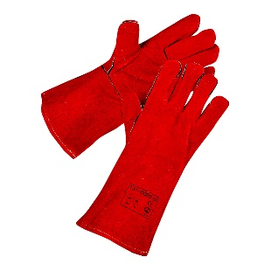 | Любой | Предназначены для защиты рук во время сварочных работ и механического воздействия. Имеют огнеупорную пропитку. Материал основы: спилок. |  |  | 80 | пара | ТР ТС 019/2011
29. | Перчатки резиновые или из полимерных материалов  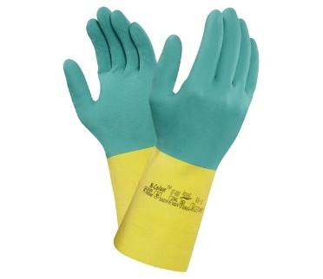 | Любой | Перчатки предназначены для защиты рук при работах с разбавленными кислотами, щелочами и их солями, растительными и животными маслами и жирами, а также сыпучими и красящими химическими веществами. |  | (L) 10  (М) 9 | 400  400 | пара | ТР ТС 019/2011  ГОСТ 12.4.252-2013
Общее количество |  |  |  |  |  | 800
30. | Перчатки резиновые кислотощелочные тип II  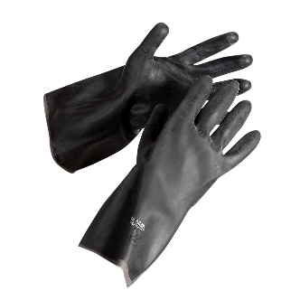 | Любой | Предназначены для защиты рук от растворов кислот и щелочей концентрации до 20%, солей, масел, сыпучих красящих веществ. |  | (S) 8  (М) 9  (L) 10 | 30  40  50 | пара | ТР ТС 019/2011
Общее количество |  |  |  |  |  | 120
31. | Перчатки одноразовые  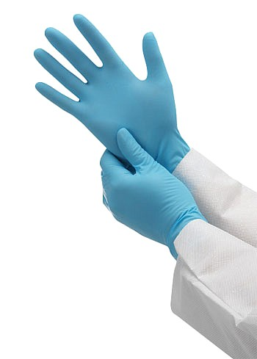 | Любой | Материал: нитриловый, не опудрены. |  | (S) 8  (М) 9 | 2000  2000 | пара | ТР ТС 019/2011
Общее количество |  |  |  |  |  | 4000
32. | Перчатки антивибрационные  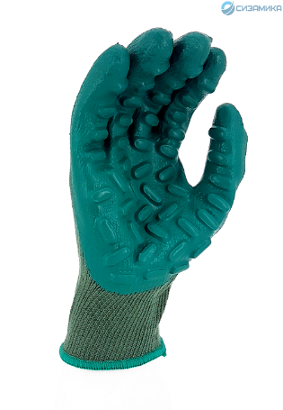 | Любой | Виброзащитные перчатки, предназначены для работ с ударным и вибрационным инструментом. Материал основы: хлопок. |  |  | 80 | пара | ТР ТС 019/2011
33. | Фартук из полимерных материалов с нагрудником  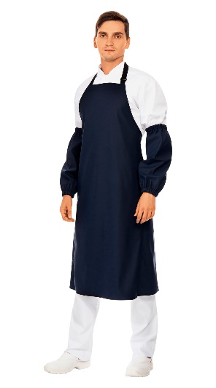 | Любой | Материал: ПВХ, полиэфир. Защита: от химических факторов. Метод крепления: через плечи. Регулировка бретель. |  |  | 40 | Шт. | ТР ТС 019/2011
34. | Фартук из огнестойких материалов с нагрудником  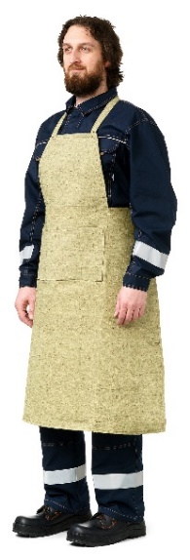 | Любой | Защита: от искр, брызг, расплавленного металла и повышенной температуры. Материал: огнестойкий, огнестойкая пропитка. Плотность ткани от 450 г/кв.м. |  |  | 20 | Шт. | ТР ТС 019/2011  ГОСТ 12.4.029-76
35. | Фартук для защиты от общих производственных загрязнений и механических воздействий с нагрудником | Любой | Для защиты передней и боковых частей работающего от механических воздействий и общих производственных загрязнений. С замкнутой шейной бретелью и накладным карманом. Ткань смесовая. |  |  | 40 | Шт.
36. | Фартук прорезиненный с нагрудником | Любой | Фартук с нагрудником и замкнутой шейной бретелью, изготовлен из прорезиненной ткани. Устойчив к действию воды, кислот и щелочей с концентрации до 20%, спиртов, лаков |  |  | 40 | Шт.
37. | Полумаска фильтрующая для защиты от аэрозолей с дополнительной защитой от запахов газов и паров  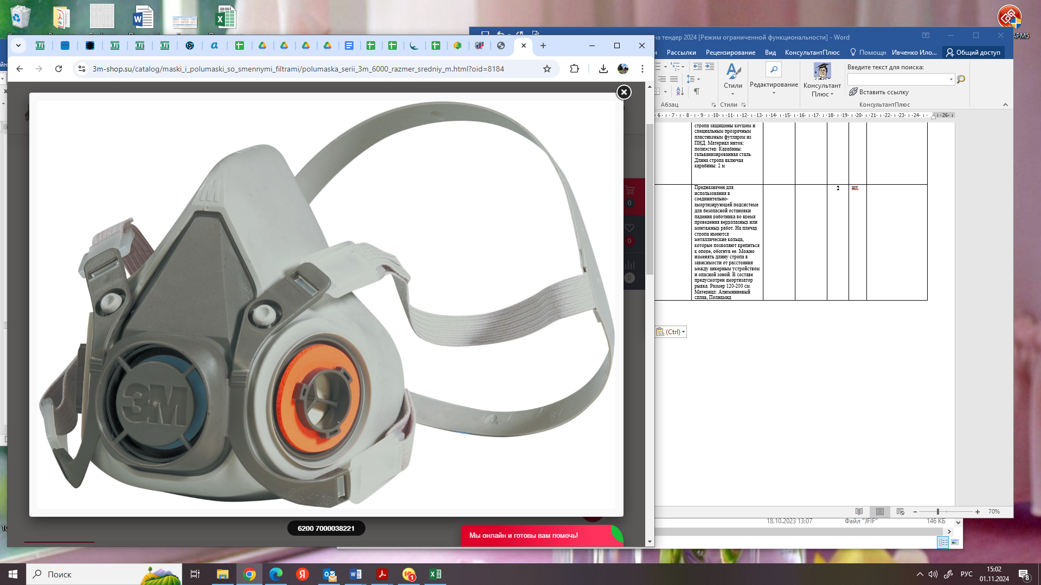 | Любой | Полумаска фильтрующая противоаэрозольная. Класс защиты FFP3, FFP2. Чашеобразная форма. Внутренний слой: гипоаллергенный материал. Наличие клапана выдоха, металлического носового зажима. |  |  | 150 | Шт. | ТР ТС 019/2011
38. | Предфильтр к полумаске выше | Любой |  |  |  | 600 | Шт. | ТР ТС 019/2011
39. | Фильтр к полумаске выше | Любой | Защита от органических, неорганических, кислых газов и паров, аммиака и его соединений АВЕК. Класс защиты ABEK1. Использование с полумасками при предельно допустимой концентрации примесей в воздухе до 50 ПДК |  |  | 600 | Шт. | ТР ТС 019/2011
40. | Перчатки диэлектрические  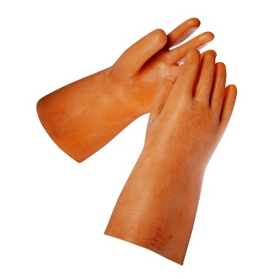 | Любой | Предназначены для защиты от поражения постоянным и переменным электрическим напряжения до 1000 В как основное средство защиты, свыше 1000 В - как дополнительное. Защищают от электрического тока, электростатических зарядов и полей, электрических и электромагнитных полей. Материал: латекс, резина. Длина: от 35 см | р.10 |  | 50 | Пара | ТР ТС 019/2011
41. | 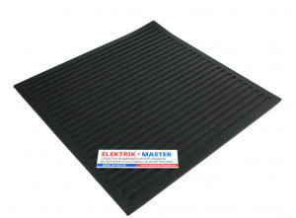  Диэлектрические ковры | Любой | Ковер резиновый диэлектрический с рифленой лицевой поверхностью, которая предотвращает скольжение и обеспечивает устойчивость. Номинальное напряжение: выше 1,0 кВ | 500*500*6 |  | 10 | шт | ГОСТ 4997-75
42. | 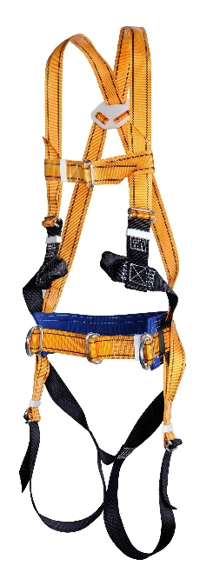  Страховочная привязь из термостойких материалов с наплечными и набедренными лямками | Любой | Страховочно-удерживающая привязь с наплечными и набедренными и лямками, ремень, кушак. Максимальная нагрузка: 1500 кг. Точки крепления: четыре (грудь, спина + 2 т. для позиционирования). |  |  | 4 | шт | ТР ТС 019/2011
43. | 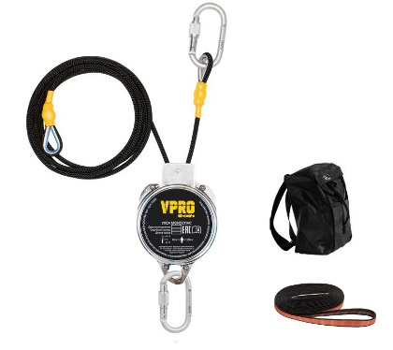  Система спасения и эвакуации с высоты |  | Высота спуска: 15 м. Скорость спуска: от 1 м/с. Вес человека: 150 кг. Скорость регулируется автоматически тормозным блоком. |  |  | 2 | шт | ТР ТС 019/2011  ГОСТ Р 57379-2016 / EN 341:2011
44. | Страховочный строп для удержания регулируемый (без амортизатора) 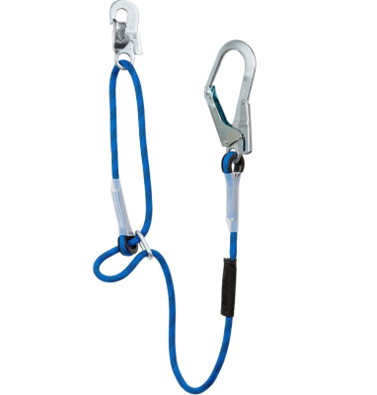 |  | - Материал стропа: 48-прядный полиамидный канат диаметром 12 мм. Узлы стропа защищены коушем и специальным прозрачным пластиковым футляром из ПНД. Материал ниток: полиэстер. Карабины: гальванизированная сталь. Длина стропа включая карабины: 2 м |  |  | 2 | шт | ГОСТ 31441.1-2011
45. | 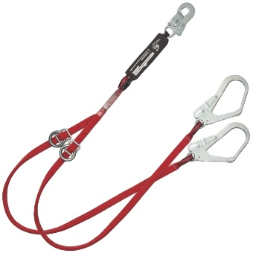  Страховочный строп с амортизатором |  | Предназначен для использования в соединительно-амортизирующей подсистеме для безопасной остановки падения работника во время проведения верхолазных или монтажных работ. На плечах стропа имеются металлические кольца, которые позволяют крепиться к опоре, обогнув ее. Можно изменять длину стропа в зависимости от расстояния между анкерным устройством и опасной зоной. В составе предусмотрен амортизатор рывка. Размер 120-200 см. Материал: Алюминиевый сплав, Полиамид |  |  | 2 | шт

